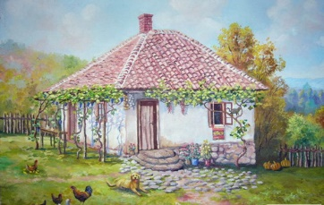
Stara porodična kuća mojih predaka

Mitra Prodanović
Stara kuća mojih predaka nalazi se u selu Gornja Trešnjica. Ona stoji je na jednom brežuljku. U dvorište se ulazi kamenom stazom koja vodi do ulaznih vrata.
Okrečena je u belo i ima tri prozora. Vrata su stara i brava na njima škripi. Pored kuće je jedno drvo, kruška, velika i stara koliko i sama kuća. Leti je njena krošnja davala hlad, a u jesen sa nje smo brali ukusne mirisne plodove. Kada se udje u kuću oseća se mem. Tako moja mama kaže, ali ja to zovem mirisom praznine i prošlosti. Kuća ima dnevni boravak i jednu sobu naspram kuhinje. Dnevna soba je mala, ali lepo nameštena. U njoj su mali sto i stolice i stari krevet izrađen od slame koji je služio kao krevet za sedenje. Pod je od zemlje, a preko njega je stavljen vuneni prekrivač. Uvek je bio hladan, bez obzira na toplu vunu koja ga prekriva. I zidovi su hladni, okrečeni u belo. Na zidu desno od ulaznih vrata je nizak prozor. Kroz njega smo kao deca iskakali da ne bismo dobili hatine. Peć koja je odavno ugašena, budila je sećanje na stara vremena kad bismo se svi uveče okupili oko nje dok je vatra pucketala. Kuhinja je bila mala, ali uredno nameštena sa visećim policama i zidanim šporetom. Polica na kojoj su stajali sudovi izgleda tako staro, samo što ne pukne. I u kuhinji je jedan mali prozor kroz koji je dopirala svetlost. Preko puta kuhinje nalazi se soba, lepo uređena. Na prozoru je bela zavesa od čipke a na krevetu beli čaršafi preko kojih je raširen šareni ćilim. Sa ormara su mirisale žute dunje. Tu je bio i jedan, mali, skromni umivaonik, mesto gde bi se ujutro umili hladnom vodom iz bunara.
Kad god dođem i zakoračim u njene prostorije moje srce je toplo, puno ljubavi. Ona je moja uspomena.

1. Podvuci u tekstu boje, mirise, zvukove. Crvenom bojom podvuci uspomene i osećanja.
2. Zaokruži predloge (pored, do, u, na, naspram, iza, preko, nasuprot, desno od..)
3. Napiši sastav Moja stara kuća/ Nacrtaj svoju staru kuću.
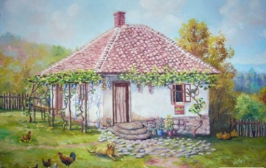
Стара породична кућа мојих предака
Митра Продановић
Стара кућа мојих предака налази се у селу Горња Трешњица. Она стоји је на једном брежуљку. У двориште се улази каменом стазом која води до улазних врата.
Окречена је у бело и има три прозора. Врата су стара и брава на њима шкрипи. Поред куће је једно дрво, крушка, велика и стара колико и сама кућа. Лети је њена крошња давала хлад, а у јесен са ње смо брали укусне мирисне плодове. Када се уђе у кућу осећа се мем. Тако моја мама каже, али ја то зовем мирисом празнине и прошлости. Кућа има дневни боравак и једну собу наспрам кухиње. Дневна соба је мала, али лепо намештена. У њој су мали сто и столице и стари кревет израђен од сламе који је служио као кревет за седење. Под је од земље, а преко њега је стављен вунени прекривач. Увек је био хладан, без обзира на топлу вуну која га прекрива. И зидови су хладни, окречени у бело. На зиду десно од улазних врата је низак прозор. Кроз њега смо као деца искакали да не бисмо добили хатине. Пећ која је одавно угашена, будила је сећање на стара времена кад бисмо се сви увече окупили око ње док је ватра пуцкетала. Кухиња је била мала, али уредно намештена са висећим полицама и зиданим шпоретом. Полица на којој су стајали судови изгледа тако старо, само што не пукне. И у кухињи је један мали прозор кроз који је допирала светлост. Преко пута кухиње налази се соба, лепо уређена. На прозору је бела завеса од чипке, а на кревету бели чаршафи преко којих је раширен шарени ћилим. Са ормара су мирисале жуте дуње. Ту је био и један, мали, скромни умиваоник, место где би се ујутро умили хладном водом из бунара.
Кад год дођем и закорачим у њене просторије моје срце је топло, пуно љубави. Она је моја успомена.
1. Подвуци у тексту боје, мирисе, звукове. Црвеном бојом подвуци успомене и осећања.
2. Заокружи предлоге (поред, до, у, на, наспрам, иза, преко, насупрот, десно од..)
3. Напиши састав Моја стара кућа/ Нацртај своју стару кућу.

